บทที่ 4
ผลการทดลองและการทดสอบ

การทดลองและการทดสอบ (Testing)
การดำเนินการทดลองและทดสอบก็คือ การทดสอบการทำงานของแต่ละส่วน ในส่วนของ Communication Module จะทดสอบว่าส่ามารถสื่อสารผ่านสื่อแต่ละแบบที่แต่ละ Module ได้กำหนดไว้หรือไม่ โดยดูได้จากการควบคุมการทำงานอุปกรณ์ไฟฟ้านั้น ๆ ที่ต่อกับแต่ละ Module
ในส่วนของ Central Control Module จะทดสอบโดยการนำ Communication Module แต่ละ Module มาเชื่อมต่อเข้ากับตัว Central Control Module แล้วส่งคำสั่งให้ควบคุมตัว Interface Module แต่ละ Module ว่าสามารถทำงานได้อย่างถูกต้อง
ในส่วนของ Interface Module จะทดสอบโดยการตรวจสอบอัตราการทนกระแสสูงสุดดังนี้
- Interface ที่ใช้กับอุปกรณ์ที่ใช้ไฟ 48VDC ทนกระแสได้สูงสุด 200 mA
- Interface ที่ใช้กับอุปกรณ์ที่ใช้ไฟ 220VAC ทนกระแสได้สูงสุด 5A
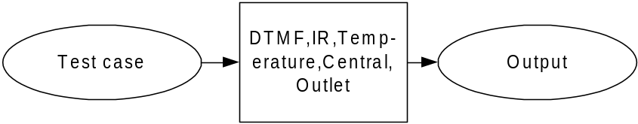ขั้นตอนในการทดสอบการทำงานจะเริ่มจากการทำการทดสอบตัว Module แต่ละ Module แยกกันต่างหากก่อนเพื่อดูการทำงานว่าได้ทำถูกต้องหรือไม่ อินพุทก็คือกฎเกณฑ์เงื่อนไขของการทดสอบตามกรณีต่างๆ ขึ้นอยู่กับหน้าที่ของแต่ละ Module ส่วนของเอาท์พุตก็คือผลลัพธ์ที่เกิดจากเงื่อนไขของการทดสอบ ดังแสดงในรูปที่ 4-1

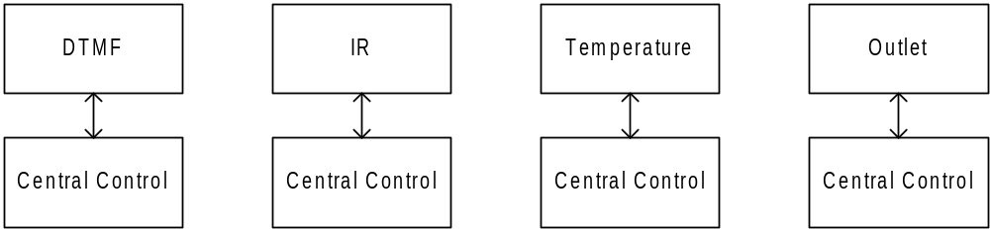รูปที่ 4-1 แสดงวิธีการทดสอบการทำงานของแต่ละ Module

รูปที่ 4-2 แสดงวิธีการทดสอบการทำงานร่วมกันของแต่ละ Module กับ Central Control

เมื่อทำการทดสอบแต่ละ Module ย่อยๆ เสร็จแล้วในลำดับต่อไปก็จะทำการทดสอบระบบโดยทำการรวมระบบเข้าทีละส่วนเพื่อทำการทดสอบการสื่อสารต่างๆ และการทำงานร่วมกันของแต่ละ Module ดังแสดงในรูปที่ 4-2 โดยจะเริ่มจากการทดสอบการทำงานระหว่าง Central Control กับ Module ต่างๆ ดังลำดับดังนี้คือ DTMF ,IR ,Temperature และ Outlet จากนั้นจะเป็นขั้นตอนการทดสอบโดยรวมทุกๆ Module เข้าด้วยกันเพื่อทดสอบการทำงานของระบบทั้งหมดดังแสดงในรูปที่ 4-3 โดยจะรวมไปถึงการสื่อสารผ่านโมเด็มและควบคุมทาง Console ด้วย
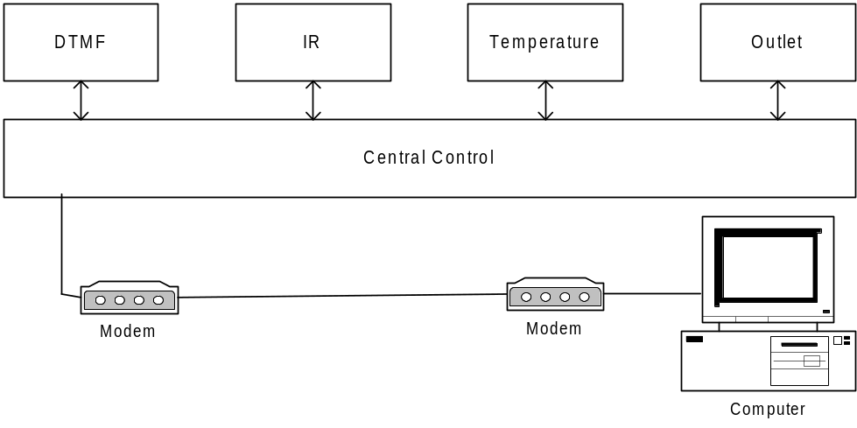
รูปที่ 4-3 แสดงวิธีการทดสอบระบบโดยทำการรวม Module ทั้งหมดเข้าด้วยกัน

เงื่อนไขของการทดลองและทดสอบ

การทดสอบ Communication Module
ระยะทางในการทดสอบระหว่าง Infrared module กับอุปกรณ์ไฟฟ้าจะมีระยะทางระหว่าง 3 – 5 เมตร และจะต้องไม่มีอะไรมาปิดบังระหว่างตัวรับกับตัวส่งสัญญาณ Infrared ซึ่งทิศทางระหว่างตัว ส่งที่กระทำกับตัวรับ กับตัวรับ จะต้องมุมในแนวราบ 25 องศา
ใน Module ของ DTMF ต้องสามารถใช้โทรศัพท์สั่งงานได้เฉพาะกับโทรศัพท์ที่มีการสื่อสารโดยใช้ความถี่แบบ DTMF เท่านั้น
Module RS232 ระยะทางในการทดสอบระหว่าง Port RS232 กับตัวโมเด็ม จะต้องไม่เกิน 50 ฟุต
ใน Module ของ RS232 Module จะเป็นการสื่อสารสั่งงานผ่านทางพอร์ต RS232 ของ PC แล้วส่งต่อไปยังโมเด็ม เพื่อไปสั่งงานผ่านโมเด็ม ที่อยู่ไกลออกไปได้ ดังรูปที่ 4-1

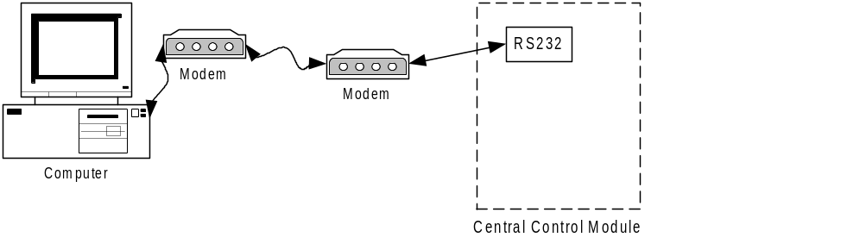
รูปที่ 4-1 แสดงการทดสอบและการเชื่อมต่อของ RS232 Module กับ Central Control Module

การทดสอบ Central Control Module
สามารถรับคำสั่งได้จากทั้ง 3 Module แล้วนำไป ควบคุมส่วนของ Interface ได้อย่างถูกต้องไม่สามารถรับคำสั่งจากทั้ง 3 Module (Communication Module) พร้อมกัน ณ ขณะเวลาเดียวกันได้ การรับคำสั่งต้องเลือกว่าจะมาจาก Module ใด Module หนึ่งเท่านั้น

การทดสอบ Interface Module
ระยะเวลาในการทดสอบของ Interface Module ทุก Module เป็นระยะเวลา10 วันอุปกรณ์ไฟฟ้าที่ใช้ทดสอบกับ Interface Module จะต้องใช้พลังงานไฟฟ้าไม่เกิน ข้อกำหนดของแต่ละ Module นั้นๆ และทำการตรวจสอบความสามารถในการตรวจสอบกระแสไฟไหลหลังจากสั่งเปิด

การทดสอบ Temperature Module
จะทำการทดสอบความสามารถในการตรวจจับค่าของอุณหภูมิที่ เกินกว่าค่าอุณหภูมิปกติที่ตั้งไว้ หากอุณหภูมิเกินกว่าปกติก็จะต้องส่งสัญญาณเตือนไปยังศูนย์ควบคุมกลาง

ผลการทลองและการทดสอบในระดับการแยกทดสอบการทำงานของแต่ละ Module

ตารางที่ 4-1 แสดงผลการทดสอบการทำงานของแต่ละ Module
Module | การทดสอบ | ผลการทดสอบ
Central Control | ทดสอบการแสดงข้อมูลออก LCD | สามารถแสดงข้อมูลออก LCD ได้
 | ทดสอบการรับข้อมูลจากโมเด็มแล้นำข้อมูลแสดงออก LCD | สามารถรับข้อมูลจากโมเด็มและแสดงข้อมูลออก LCD ได้ถูกต้อง
 | ทดสอบการรับข้อมูลจาก Console โดยการกดคีย์ตัวอักษรเข้ามาแล้วแสดงผลออก LCD | สามารถรับข้อมูลจาก Console และแสดงผลข้อมูลตัวอักษรออก LCD
DTMF | ทดสอบการตอบรับโทรศัพท์เมื่อมีการโทรเขามาสั่งงานโดยใช้โทรศัพท์โทรเข้ามาแล้วสังเกตุการตอบรับหากมีการรับก็คือมีเสียงส่งตอบรับที่โทรศัพท์ | สามารถตอบรับและส่งเสียงบอกการรับได้
 | ทดสอบการรับสัญญาณ DTMF ที่ได้จากการกดคีย์โทรศัพท์ สังเกตผลจากการตรวจสอบที่อินพุตพอร์ต | สามารถรับสัญญาณ DTMF ได้ถูกต้องโดยใช้ ลอจิกโพร๊บทำการวัด
ตารางที่ 4-1(ต่อ) แสดงผลการทดสอบการทำงานของแต่ละ Module
Module | การทดสอบ | ผลการทดสอบ
IR | ทดสอบการรับสัญญาณที่ได้จากการกดคีย์รีโมต | สามารถรับสัญญาณที่เข้ามาจากรีโมตได้โดยการใช้ออสซิโลสโคปวัดสัญญาณ
Outlet | ทดสอบการควบคุมปิดเปิดแต่ละช่องโดยใช้วิธีการเขียนโปรแกรมสั่งปิดเปิดแต่ละช่องตามช่วงเวลาที่เรากำหนดโดยต่อโหลดจริง และสังเกตการทำงานของโหลด | สามารถควบคุมการปิดเปิดแต่ละช่องได้ถูกต้อง
 | ทดสอบส่วนของการตรวจสอบกระแสไหลโดยสสังเกตที่เอาท์พุตของวงจรตรวจสอบว่าทำงานถูกต้องตามสถานะ ลอจิก ที่ควรจะเป็นหรือไม่ | สามารถทำงานได้ถูกต้องโดยเมื่อมีกระแสไหลสถานะลอจิกจะเป็น Low หากกระแสไม่ไหลสถานะลอจิกจะเป็น High
Temperature | ทดสอบการอ่านค่าอุณหภูมิจาก Sensor อุณหภูมิแล้วส่งให้ Central Control แสดงผลออก LCD | สามารถอ่านค่าของอุณหภูมิและแสดงผลออก LCD ได้

ผลการทลองและการทดสอบในระดับการแยกทดสอบการทำงานของแต่ละ Module

ตารางที่ 4-2 แสดงผลหารทดสอบการทำงานระหว่าง Module ต่างๆ กับ Central Control
การทดสอบระหว่าง Module | การทดสอบ | ผลการทดสอบ
DTMF กับ Central Control | ทดสอบการสั่งงานจากการใช้คีย์ที่โทรศัพท์สั่งงานและดูผลว่าเป็นไปอย่างที่สั่งงานหรือไม่ในการควบคุม ผ่านทาง RS-485 | สังเกตผลโดยการดูผลของการแสดงข้อมูลที่ออก LCD ผลถูกต้องตามรูปแบบของการควบคุม
IR กับ Central Control | ทดสอบการสั่งงานจากการใช้คีย์ที่รีโมตสั่งงานและดูผลว่าเป็นไปอย่างที่สั่งงานหรือไม่ในการควบคุม  ผ่านทาง RS-485 | สังเกตผลโดยการดูผลของการแสดงข้อมูลที่ออก LCD ผลถูกต้องตามรูปแบบของการควบคุม
Temperature กับ Central Control | ทดสอบการส่งค่าอุณหภูมิให้ Central Control แสดงผลออก LCD ผ่านทาง RS-485 | สามารถแสดงผลออก LCD ได้ถูกต้อง
Outlet กับ Central Control | ทดสอบการส่งข้อมูลการจาก Outlet มายัง Central Control ว่ากระแสยังคงไหลอยู่หรือไม่ผ่านทาง RS-485 | สามารถส่งข้อมูลสถานะการไหลของกระแสกับมายัง Central Control ได้

ผลการทลองและการทดสอบในระดับรวมทุกๆ Module เข้าด้วยกัน
ในการทดลองนั้นได้ทำการใช้เครื่องมือและอุปกร์ต่อเพื่อทำการทดลองทดสอบดังรูปที่ 4-2
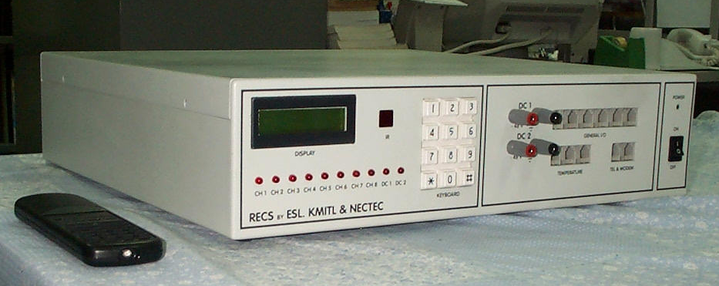
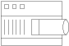
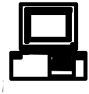


รูปที่ 4-2 แสดงการต่ออุปกรณ์ในการทดลองทดสอบ
PABX
Central Region
Console
Remote
modem
modem
Telephone
Load
ผลการทดลองและทดสอบการสั่งงานจากการควบคุมด้วยวิธีการต่างๆ แสดงดังตารางที่ 4-1

ตารางที่ 4-3 แสดงผลการทดสอบโดยรวมทุกๆ Module เข้าด้วยกันทั้งหมด
รูปแบบของการควบคุม | Central Control | DTMF | IR | Temperature | Outlet | ผลการทดลอง
สั่งงานจากรีโมต | 2 | - | 1 | - | 3 | สามารถสั่งงานได้
สั่งงานจากคีย์ | 2 | 1 | - | - | 3 | สามารถสั่งงานได้
สั่งงานจาก Terminal | 1 | - | - | - | 2 | สามารถสั่งงานได้
สั่งงานจากโทรศัพท์ | 2 | 1 | - | - | 3 | สามารถสั่งงานได้
สั่งงานจากศูนย์กลาง | 1 | - | - | - | 2 | สามารถสั่งงานได้
อุณหภูมิเกินค่าปกติ | 2 | - | - | 1 | - | สามารถแจ้งไปยังศูนย์กลางได้
กระแสไฟไม่ไหลหลังจากสั่งเปิด | 2 | - | - | - | 1 | สามารถแจ้งไปยังศูนย์กลางได้
ทดสอบโหลด 220VAC 5 A | - | - | - | - | 1 | สามารถทำงานได้ถึง 10 วัน
ทดสอบโหลด48VDC 200 mA | - | - | - | - | 1 | สามารถทำงานได้ถึง 10 วัน

หมายเหตุ หมายเลขที่อยู่ในแต่ละช่อง(1,2 และ3 ) หมายถึงลำดับของการทำงาน ยกตัวอย่างเช่นการควบคุมสั่งปิดเปิดไฟจากตัวรีโมต บอร์ดที่ทำงานเป็นลำดับแรกคือ IR และถัดไปคือ Central Control และลำดับสุดท้ายคือ Outlet

